"Docieramy z nowościami do klientów!"
Akcja Hettich on tour odbędzie się także w 2022 roku

Dobre pomysły należy powielać. Na początku pomysł akcji Hettich on tour, jako merytorycznego wsparcia dla stolarzy oraz dystrybutorów dotyczył wyłacznie krajów niemieckojęzycznych. W międzyczasie projekt rozwinął skrzydła i przyjął się niemal we wszystkich naszych europejskich oddziałach.
Tylko w okresie od maja 2020 do grudnia 2021 zespoły pracowników Hettich pokonały niemal 250 000 kilometrów, odwiedzając 20 europejskich krajów. Począwszy od wiosny 2022, po krótkiej zimowej przerwie, ponownie będziecie mogli nas spotkać na krajowych drogach. Wraz z projektem "Hettich on tour" znów ruszamy do Was i do Waszych klientów.

Od Estonii do Portugali, wbrew panującej pandemii oraz odwołanym imprezom targowym, pracownicy Hetiich osobiście odwiedzili dotychczas około 10 000 partnerów. Dzięki projektowi "Hettich on tour" stolarze, firmy handlowe i produkcyjne miały okazję bezpośrednio zapoznać się z nowościami Hettich oraz osobiście je przetestować. Naturalnie z zachowaniem wszelkich zasad bezpieczeństwa związanych z koronawirusem. Ta wyjątkowa forma kontaktu została wszędzie doskonale przyjęta.
Szkolenie dla wszystkich klientów
W czasie gdy w 2019 roku zespół Hettich, fokusując się na firmach handlowych i stolarzach, planował Roadshow, nikt nawet nie przypuszczał jak mocno rozwinie się ten niewielki projekt. Wiosną 2020 planowaliśmy dotrzeć szczególnie do tych klientów, którzy z różnych powodów nie chcieli odwiedzić targów "Holz- und Handwerk" w Norymberdze. To im chcieliśmy zaprezentować nowości produktowe, takie jak prowadnice Actro5D, szuflady AvanTech YOU oraz system drzwi przesuwnych TopLine XL bezpośrednio w ich miejscu pracy.

Dirk Beinke, koordynator projektu "Hettich on tour", następująco opisuje ten wyjątkowy projekt: "Nasz przekaz do klientów brzmi: Ułatwimy Wam to! Hettich przyjedzie bezpośrednio do Was ze swoimi nowościami produktowymi. W krótkim czasie macie możliwość przeszkolenia całego Waszego zespołu, nie ponosząc przy tym praktycznie żadnych kosztów." W przypadku tego przedsięwzięcia zrezygnowaliśmy z ogromnej ciężarówki. "Celowo zdecydowaliśmy się na niewielkie auto dostawcze, które przystosowaliśmy do naszych celów" - mówi Dirk Beinke "Dzięki tej decyzji jesteśmy bardziej elastyczni. Potrzebujemy mniejszej powierzchni do rozstawienia ekspozycji, a dzięki systemowi fotowoltaicznemu, zamonowanemu na dachu auta jesteśmy samowystarczalni. Dodatkowo auto mogą prowadzić nasi handlowcy."

Pomimo pandemi jesteśmy blisko klientów
Kiedy wiosną 2020 z powodu pandemii odwołano targi "Holz- und Handwerk" pomysł zoragnizowania "Hettich on tour" okazał się dla firmy Hettich bardzo trafiony. Od maja 2020 dwa małe auta dostawcze wyposażone w nowości produktowe ruszyły w trasę po Europie. Wystartowały w Niemczech, Belgii i Holandii, kierując się następnie do Austrii i Szwajcarii. Klienci byli zachwyceni. Tylko do końca 2020 roku Hettich odwiedził w ramach Roadshow 2000 klientów i gościł na mobilnej ekspozycji ponad 3000 odwiedzających.

W międzyczasie zapytania, dotyczące możliwości organizacji spotkań "Hettich on tour" zaczęły napływać także z innych krajów. Wieści o sukcesie projektu w krajach pilotażowych szybko rozeszły się po innych europejskich siedzibach firmy Hettich. Tym samym okazało się, że wszyscy chcą dołączyć do projektu. Zainteresowanie wykazywali także bezpośrednio sami klienci. W związku z tym zapadała decyzja o zabudowie jeszcze jednego auta dostawczego, które latem 2020 zawitało do Hiszpanii i Francji, a latem 2021 pojawiło się także w krajach Europy Wschodniej.

Zaangażowany zespół - od północy, aż po dalekie południe
Zakontraktowane terminy wyjazdów mobilnej ekspozycj po Europie bardzo szybko zyskały rangę dużego i złożonego projektu. Dirk Beinke przypomina sobie: "Przekazanie samochodu z jednego kraju do drugiego było ze wzgledu na formalności bardzo czasochłonne. Jednak zespoły Hettich z różnych krajów doskonale poradziły sobie z trudnościami. W pewien piątkowy wieczór nasi litewscy koledzy zakończyli trasę, koledzy z Polski przejęli auto i w trakcie weekendu przekazali je do Czech. Dzięki tej perfekcyjnej współpracy koledzy z Czech ruszyli w trasę już w poniedziałek.
Kolejny pozytywny bilans całego projektu? Przez półora roku w czterech samochodach tylko cztery razy musieliśmy zmieniać koło.

Sukces "Hettich on tour" przeszedł nasze najśmielsze oczekiwania. Udało nam się także dzięki niemu zdobyć wielu nowych klientów. Szczególnie w krajach Europy Wschodniej firmie Hettich udało się w ten sposób nawiązać szczególnie bliskie relacje z dystrybutorami i stolarzami. Dirk Beinke mówi: "Jeżeli duży, światowy koncern zadaje sobie trud dotarcia bezpośrednio do małego zakładu stolarskiego, położonego daleko od Bukaresztu, klient czuje się bradzo doceniony. Dokładnie na takie partnerstwo stawiają nasze zespoły regionalne."

Ciąg dalszy? Start wiosną 2022
Rozpoczęły się już przygotowania do nowego sezonu "Hettich on tour". Ruszamy dwoma autami na wiosnę 2022. Cel to między innymi Ruminia, Irlandia i Turcja. Pracownicy Hettich zostali przeszkoleni i wyposażeni w środki ochronne w kontekście obowiązujących przepisów związanych z pandemią. Informacje, dotyczące kalendarza spotkań rozpoczynających się wiosną 2022 będziecie mogli znaleźć na naszej stronie https://hettich.com/ . O wszystkich aktywnościach związanych z tym projektem będziemy także informować za pośrednictwem naszych kanałów social media.

W dziale prasowym na stronie www.hettich.com można pobrać następujące zdjęcia, menu: Prasa:
Zdjęcia
Podpisy pod zdjęciem

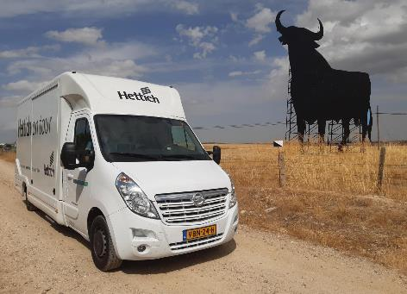
W drodze na spotkania z partnerami z branży meblowej. Dzięki projektowi "Hettich on tour" jesteśmy blisko klientów także w czasie pandemii. Fot.: Hettich

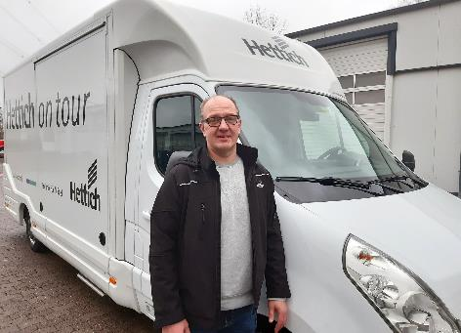
022022_b
Dirk Beinke, koordynator projektu "Hettich on tour", następująco opisuje ten wyjątkowy projekt: "Nasz przekaz do klientów brzmi: Ułatwimy Wam to! Hettich przyjedzie bezpośrednio do Was ze swoimi nowościami produktowymi. W krótkim czasie macie możliwość przeszkolenia całego Waszego zespołu, nie ponosząc przy tym praktycznie żadnych kosztów." W przypadku tego przedsięwzięcia zrezygnowaliśmy z ogromnej ciężarówki.

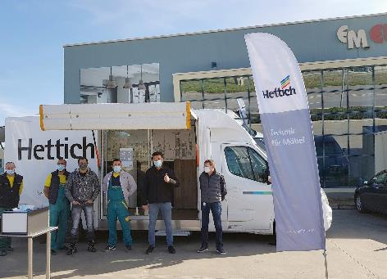
022022_c
"Hettich on tour" przejazd mobilną ekspozycją przez wiele krajów europejskich sprawia, że klienci mają możliwość bezpośredniego zapoznania się z nowościami produktowymi. Fot.: Hettich

022022_d
Pomimo pandemii możliwa była bezpośrednia prezentacja nowości produktowych takie jak: AvanTech YOU, Actro 5D czy stsyem TopLine XL. Hettich prezentuje nowości w przebudowanych autach dostawczych. Fot.: Hettich

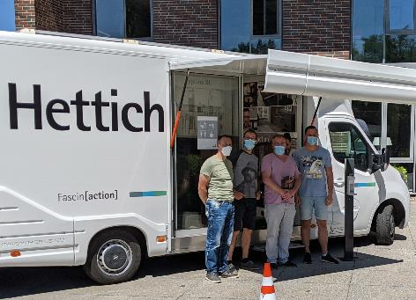
022022_e
Przystanek zrobiliśmy także u niemieckich producentów mebli. Na zdjeciu czerwiec 2021 wizyta w firmie Laue GmbH Objektausstattungen w Eberswalde. Fot.: Hettich

O Hettich
Firma Hettich została założona w 1888 roku i jest obecnie jednym z największych producentów okuć meblowych na świecie. Każdego dnia ponad 6.600 pracowników w 80 krajach staje przed wspólnym wyzwaniem tworzenia inteligentnej techniki do mebli. Fascynujemy nią ludzi na całym świecie i jesteśmy cenionym partnerem przemysłu meblowego, hurtowni akcesoriów meblowych oraz producentów mebli. Marka Hettich to synonim kluczowych wartości, którymi są: jakość, innowacyjność, niezawodność oraz bliskość klienta. Pomimo swojej wielkości i globalnego zasięgu, Hettich pozostaje firmą rodzinną. Niezależnie od inwestorów budujemy przyszłość przedsiębiorstwa uwzględniając przy tym czynnik ludzki i zrównoważony rozwój.

